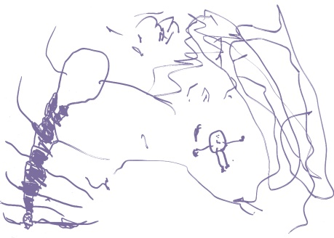

TRAÇOS E LINHAS Orientações para a vivência

33

O movimento das crianças deixa formas vistas no corpo, no papel, nas paredes. Esses traços são também encontrados no mundo natural, em formatos diversos: curvos, retos, circulares. Essas formas também surgem em diálogos entre as crianças enquanto fazem representações gráficas.

Reflexões:
Onde podemos encontrar traços e linhas? Que tipo de materiais deixam traços? Onde podemos deixar traços?

Consigna:
Onde podemos encontrar os traços e linhas?

Orientações:
Percorram a escola em busca de traços e linhas nos objetos e materiais da escola. Disponibilize uma câmera para que as crianças possam registrar as linhas encontradas

Sugestões:
- Imprima as fotografias tiradas e peça que as crianças escolham quais querem representar graficamente. Utilize a folha do material impresso desta atividade e peça que o grupo reproduza graficamente as linhas encontradas. Utilize o material impresso: TRAÇOS E LINHAS – PARTE 1.
Em um relançamento da proposta, questione:
Consigna:
Podemos encontrar mais linhas e traços em elementos da natureza?

Sugestões:
- Estimule o grupo a pesquisar no entorno da escola outras possibilidades de linhas e traços, desta vez com o foco em elementos da natureza. Fotografe e recolha o que for possível para levar para a escola.
- Solicite que representem graficamente os traços encontrados nos elementos naturais, utilizando lápis, carvão, barbantes coloridos, as próprias folhas, entre outros materiais. Utilize o material impresso: TRAÇOS E LINHAS – PARTE 2.

Consigna:
Em que materiais podemos deixar linhas e traços?

Sugestões:
- Pesquisem que materiais na escola podem ser marcados com linhas e traços, como a areia da horta, argila etc.

TRAÇOS E LINHAS – Parte 1
Representação gráfica das linhas e traços encontrados na escola.

Nome: Data:

TRAÇOS E LINHAS – Parte 2
Representação gráfica das linhas
e traços encontrados em elementos da natureza.

Nome: Data:

